A LAS ISLAS GRIEGAS CON CELESTYAL
05 DÍAS – 04 NOCHES
VIGENCIA DE RESERVA: 2025 - 2026

DURACION: | 08 DÍAS – 07 NOCHES
PUERTO DE SALIDA: | ATENAS (EL PIREO), GRECIA
FECHAS DE SALIDA: | 01, 08, 15, 22, 29 DE SEPTIEMBRE 2025  06, 13, 20, 27 DE OCTUBRE 2025  03 DE NOVIEMBRE 2025  06, 13, 20, 27 DE ABRIL 2026  04, 11, 18, 25 DE MAYO 2026  01, 08, 15, 22, 29 DE JUNIO 2026  06, 13, 20, 27 DE JULIO 2026  03, 10, 17, 24, 31 DE AGOSTO 2026  07, 14, 21, 28 DE OCTUBRE 2026  05, 12, 19, 26 DE OCTUBRE 2026
BARCOS: | CELESTYAL DISCOVERY

INCLUYE:
- 04 noches de alojamiento en la categoría de cabina seleccionada
- Comidas Ilimitadas entre las diarias principales y snacks con bebidas incluidas: Café de filtro, té, agua y jugos ilimitados durante el día
- Bebidas gaseosas de tirador ilimitadas con las comidas
- Shows
- Actividades recreativas diarias
- Gastos portuarios y propinas
- Desembarco en los diferentes puertos descritos en el itinerario
- WiFi básico gratuito

NO INCLUYE:
- Alimentos o bebidas no especificados
- Billetes aéreos
- Seguro de viaje
- Items no especificados en el programa

ITINERARIO:
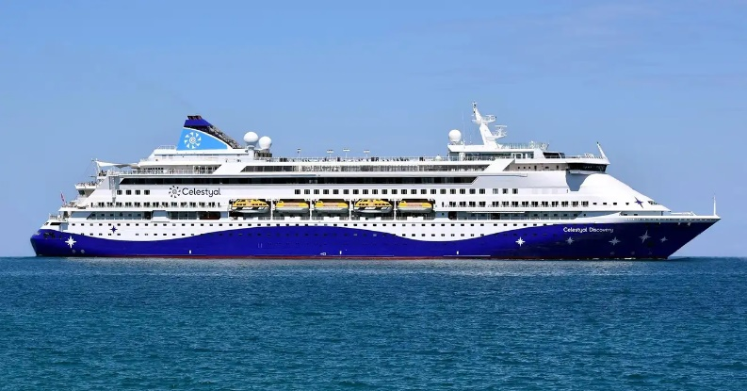
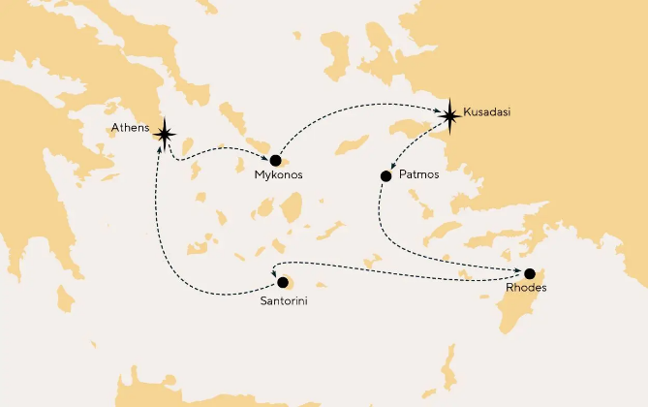

ITINERARIO
Día | Puerto | Llegada | Salida
1 | Atenas (El Pireo), Grecia | - | 13:00 p.m
1 | Mykonos | 18:00 p. m. | 23:00 p. m.
2 | Kusadasi | 07:00 a. m. | 13:00 p.m
2 | Patmos, Grecia | 16:30 p. m. | 21:30 p. m
3 | Rodas, Grecia | 07:00 a. m. | 18:00 p. m.
4 | Creta (Heraclión), Grecia | 07:00 a. m. | 12:00 p. m
4 | Santorini*, Grecia | 16:30 p. m. | 21:30 p. m
5 | Atenas (El Pireo), Grecia | 06:00 a. m. | -

NOTAS IMPORTANTES:
- Precios incluyen todos los impuestos (sujetos a cambio y disponibilidad).
- Los Embarques/desembarques se los efectua con lanchas, si las condiciones lo permiten.
- No aplica para feriados largos, congresos y eventos especiales.
- Precios sujetos a variación y disponibilidad sin previo aviso hasta el momento de la reserva.
- Las cabinas garantizadas no tienen n° de cabina hasta realizar el check in.
- Pago: Pago con tarjeta de crédito.

